2014年中国教育在线高招调查报告

NO.1高考报名人数止跌趋稳

1-1、历年高考人数与录取率
根据教育部数据，2014年全国高考报名人数为939万人，较2013年增加27万人，增幅3%。这是全国高考人数连续五年下降后首次回升。全国高等学校招生统一考试报名人数在2008年达到历史最高峰1050万后，快速下降，2009年和2010年部分省市曾出现20%的大幅度下降。近年下降幅度趋缓，2013年虽然继续下降，但仅比2012年下降3万人。

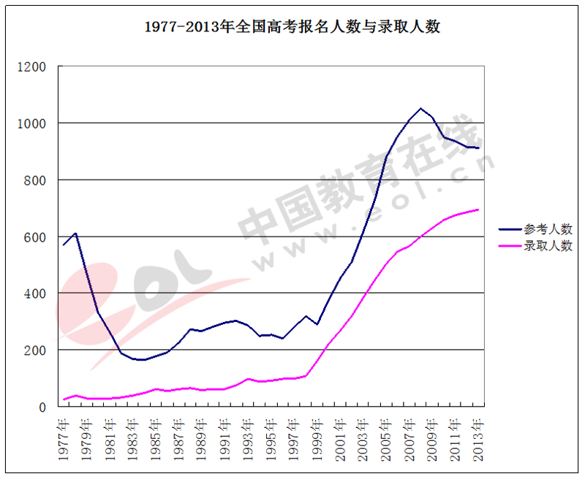
图1-1-1

伴随着全国高考报名人数的不断下降，录取规模继续增长，高考录取率呈现快速增长态势，2013年全国高考录取率为76%，创历史新高。
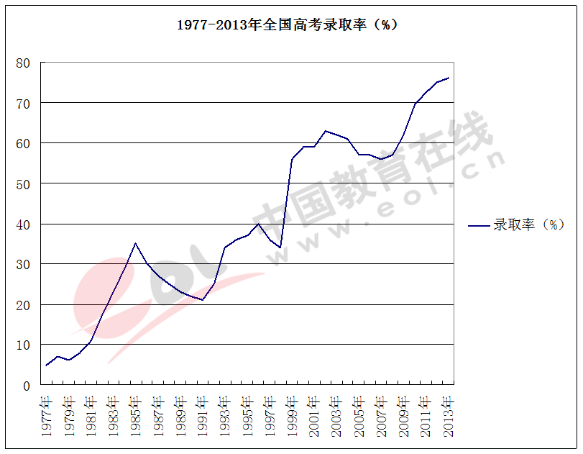
图1-1-2

1-2、各地生源危机持续发酵
1-2-1、北京
北京2014年高考共有70500余人报名，比2013年减少了2000余人。这已是北京高考报名人数连续第八年下降。从北京市的适龄人口变化趋势来看，未来几年北京高考报名人数下降的趋势不会改变。
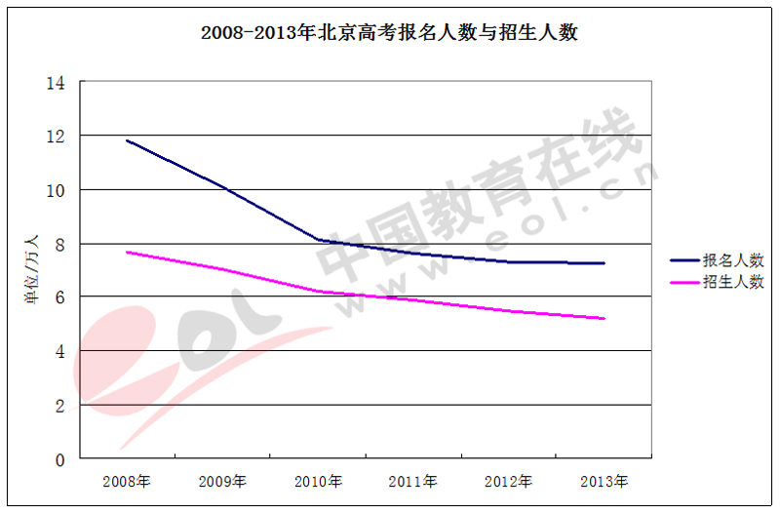
图1-2-1
在高考报名人数不断下降的同时，北京市也适时下调了高招计划。即便如此，北京已多年未能完成高招计划。
在2012年北京高招中，参加本科二批录取的299所院校实际录取12834人，比计划招生减少394人。参加本科三批录取的139所院校，实际录取4349人，比计划招生减少160人。
在2013年北京高招中，二、三本招生计划也没有完成。2013年北京三本实际录取4470人。比原计划减少了59人；二本实际录取13165人，比原计划减少了162人。
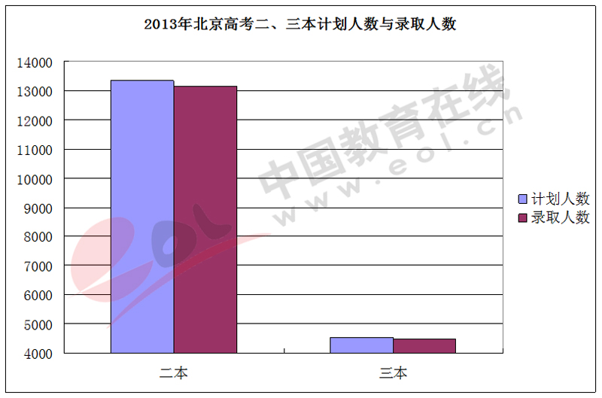
图1-2-2
1-2-2、上海
上海高考报名人数比北京下降更早，2014年上海高考报名人数仅为5.2万人，较2006年的11.38万人，报名人数规模缩减超过50%。
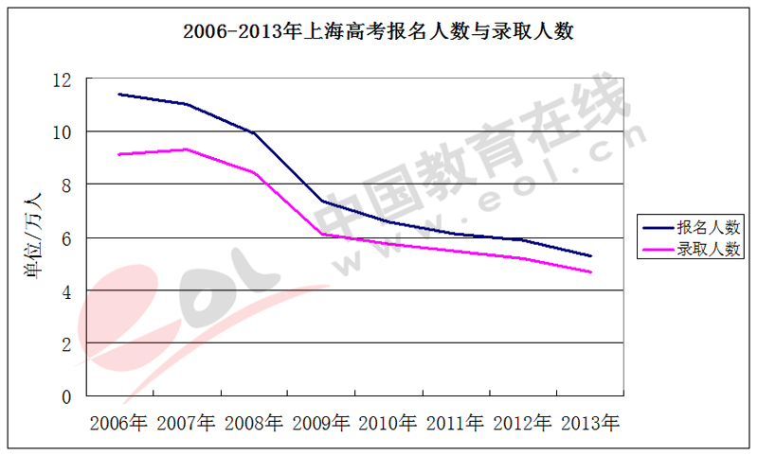
图1-2-3
在高考人数不断下降的同时，上海高考招生计划也相应下调，避免了“0分上大学”现象的出现。
据上海市教委统计，2010-2013年，上海市属高校计划在沪招生规模逐年减小，分别为5.6万、5.3万、5.2万、4.65万，四年间减少了近万人。相对而言，不少市属高校在外地安排了更多招生计划，本地、外地生源比例正在趋近，甚至有的院校前者少于后者。
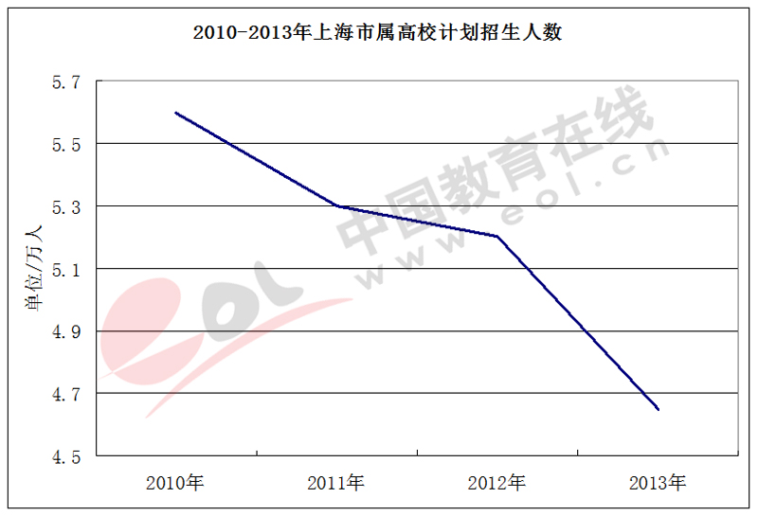
图1-2-4
1-2-3、河南
2013年河南高考报考总人数为75.8万人，报名人数较2012年减少近5万人，与2008年的98.8万人相比，下降1/3，这也是河南省考生数量连续第五年下降，考生数量从全国第一跌落至第二位。
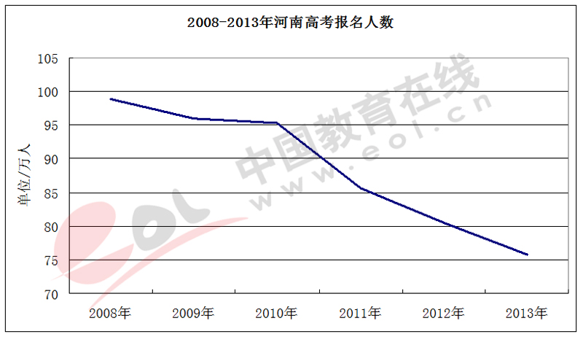
图1-2-5
随着高考人数的持续下降，近五年来河南省录取率持续走高，2013年河南高考实际录取率达到了78.2%，创历史新高。本科录取率超过42.41%，一本录取率也达到7.6%。
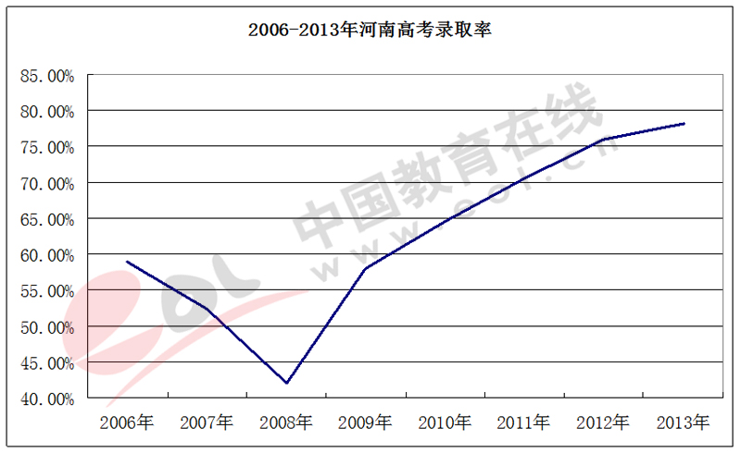
图1-2-6
虽然河南曾经是全国录取比例最低的地区，但河南高招计划已连续多年没有完成。2012年河南高招计划录取69.3万人，实际录取考生55.18万人，超过14万的招生计划无法完成，其中专科录取只完成了招生计划的75.4%；
2013年河南高招计划录取60.6万人，实际录取考生53.6万人，其中专科层次录取24.5万人，只完成原定计划的75%。
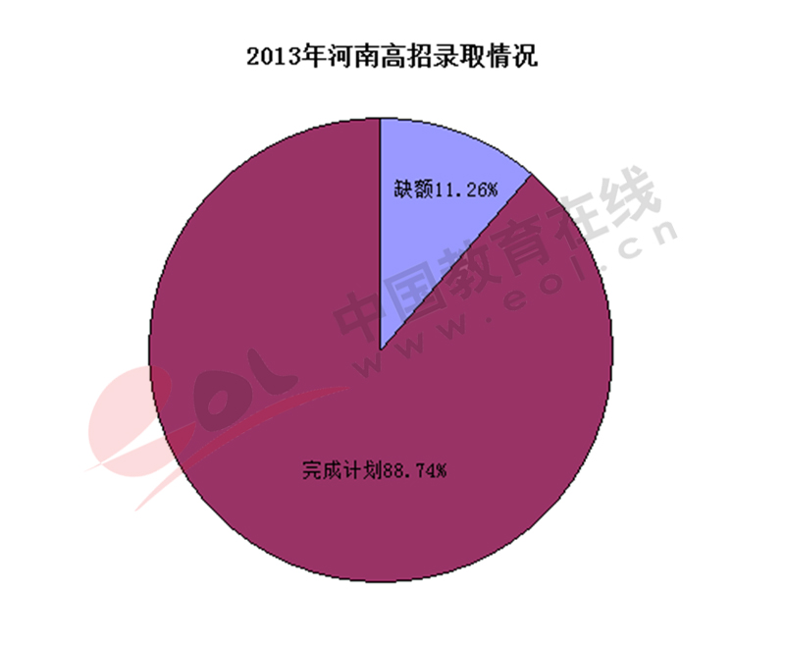
图1-2-7

1-2-4、广东
继2013年成为高考第一大省之后，2014年广东普通高考报名人数再增2.6万人，达75.6万人，增幅为3.6%，创历史新高。作为人口流入地，同时，在外来人口上采取了较为宽松的落户政策，广东省高考人数几乎保持了连续14年的增加。
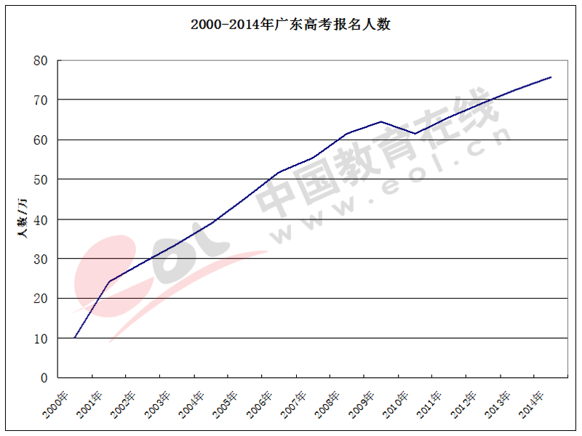
图1-2-8
虽然高考生源充足，但从广东省教育考试院发布的高招公告来看，广东已多年未能完成高招计划。
2012年，广东三B批次第二次征集志愿投档时，很多院校缺档严重，征集志愿计划人数甚至超过了2000人。其中，肇庆工商职业技术学院计划征集1459人，最终投档1005人。广东东华职业学院计划征集2149人，最终投档1152人。广东创新科技职业学院计划征集1547人，最终投档1302人。
2013年，广东二B批次本科院校最后一次征集志愿后，有60余所参加征集志愿的院校遭遇零投档。如东南大学成贤学院计划征集20人，南通大学杏林学院计划征集39人，最终投档均为0人。
三B批次第一阶段录取和第一次征集志愿期间，有1.1万计划未能完成，其中文科6000多名，理科4000多名，体育、艺术1000多名。
1-2-5、陕西
至2008年高考报名人数达到历史最高峰414007人后，陕西高考报名人数也开始下降，但与其他省市相比，下降趋势平稳。2013年陕西高考报名人数366498人，五年间，高考人数减少不足5万，整体规模相对稳定。
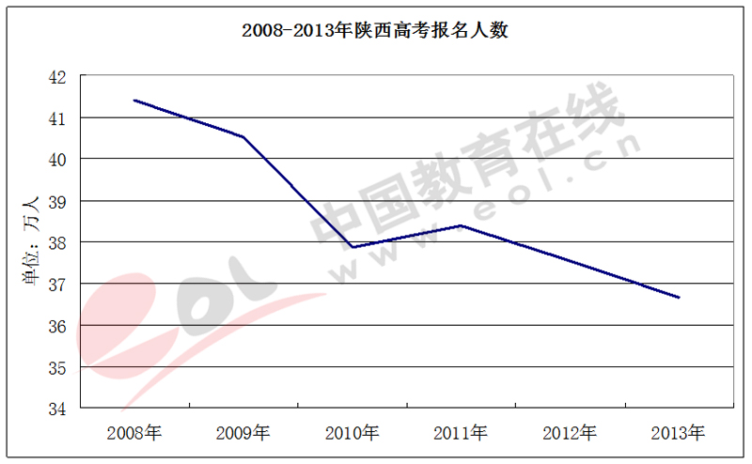
图1-2-9
受报名人数下降，录取人数增长的影响，，陕西高考录取率也在持续上升。2008年陕西高考录取率只有56.07%，到了2013年已经猛增到76.9%。
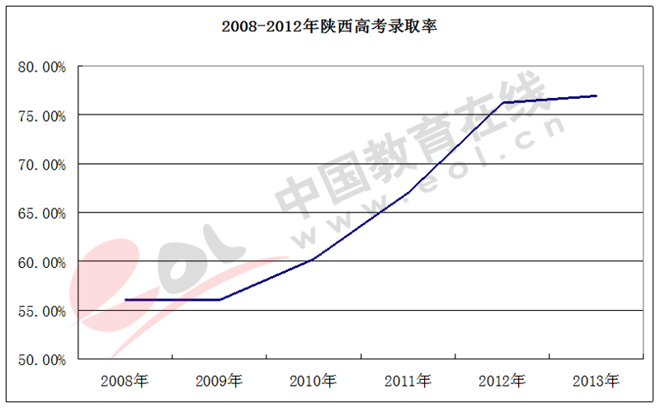
图1-2-10
在高考录取率快速上升的同时，陕西高招计划仍无法完成。2012年，陕西高职（专科）线上7万余人未填报志愿，1.3万余个招生计划无法完成。
2013年，在陕西高职（专科）最后一次征集志愿时，征集志愿数高达14596个，其中，西安高新科技职业学院征集645人；铜川职业技术学院征集884人；榆林职业技术学院征集911人。
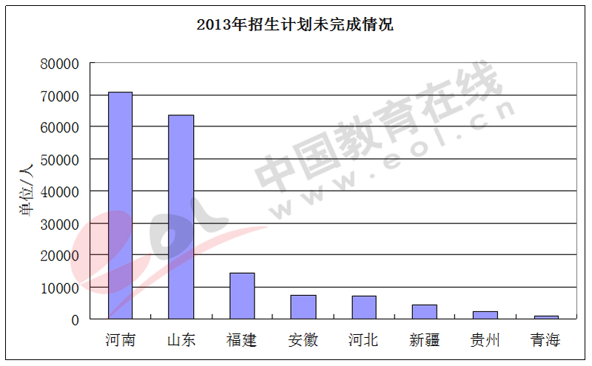
图1-3-1
而高考大省，山东已经连续3年未能完成招生计划，河南、安徽、河北也连续2年没有完成招生计划。
地区 | 年份 | 招生计划数 | 实际录取数
山东 | 2011年 | 50.25万 | 43.72万
山东 | 2012年 | 51.39万 | 41.11万
山东 | 2013年 | 52.99万 | 46.63万
河南 | 2011年 | 59.34万 | 60.3万
河南 | 2012年 | 69.3万 | 55.18万
河南 | 2013年 | 60.66万 | 53.6万
安徽 | 2011年 | 40.5万 | 41.4万
安徽 | 2012年 | 42.1万 | 40.9万
安徽 | 2013年 | 42.8万 | 42.05万
河北 | 2011年 | 35.64万 | 40.5万
河北 | 2012年 | 37.7万 | 37.8万
河北 | 2013年 | 38.99万 | 38.26万

1-4、高考规模未来几年将趋稳
近几年来，全国高考生源急剧减少，其重要原因是学龄学生人口的持续下降。据国家有关部门的人口统计数据，自上世纪80年代以来，全国人口出生率不断下降，新出生人口逐年减少，导致适龄高中生减少。中国的出生人口在1990年达到峰值，超过2500万人，此后，全国新生婴儿数目下降趋势一直持续到2000年前后，年出生人口约1200万人。也就是说在2018年到2020年前后，18岁适龄人口将达到一个最低谷，然后稳步回升，但无法再回到上一个高峰了，人口的总体下降趋势是明显的。

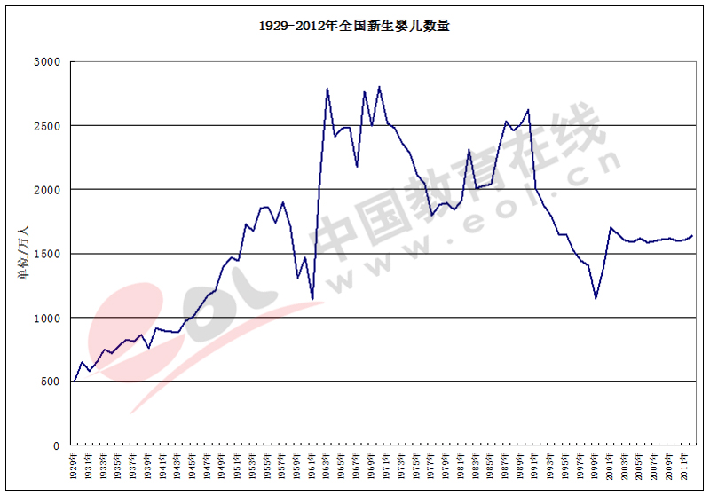
图1-4-1
根据近些年小学入学新生变化趋势来看，也基本可以看出这一趋势。从2011年前后开始，小学入学新生数量明显回升，基本稳定在1700万左右。通过12年多的延续，将为高校提供相对稳定的高考生源，但最后参加高考人数，将取决于中等职业教育最后的分流量。
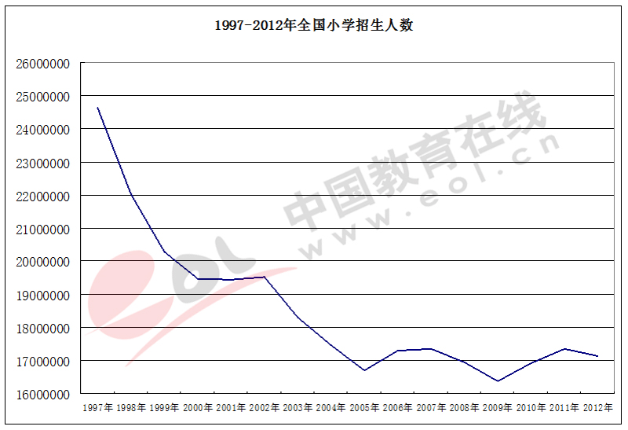
图1-4-2

NO.2生源危机实质是“质量危机”
生源下降，学生与家长有了更多的选择权，给高校带来了直接的压力，学校的质量，定位与特色就成为了竞争的关键。

2-1、生源危机向名校蔓延
2-1-1、211高校招生遭遇尴尬
上大学容易了，学生有了选择权，学校之间的差距进一步显现。只要最好的，不要最适合的，一些教学质量本来不错，但地处偏远地区的211高校，以及一些农林院校，频频遭遇无人报考的尴尬，不得不再三征集志愿，以完成招生计划。
2013年，广东高招一批征集志愿时，有383个计划无人问津。缺额的高校大多数是地处偏远地区的农业院校，也包括一些211高校。如东北林业大学、四川农业大学、内蒙古大学、辽宁工程技术大学等。
院校名称 | 招生地 | 录取批次 | 计划数 | 投档数
东北林业大学 | 广东 | 一本 | 30 | 0
四川农业大学 | 广东 | 一本 | 20 | 0
内蒙古大学 | 广东 | 一本 | 7 | 0
辽宁工程技术大学 | 广东 | 一本 | 23 | 0
在山东，一本一志愿投档后，有普通文科10所、普通理科15所院校生源不满。在文科10所未投满的高校中，长春理工大学、东北电力大学、石河子大学、新疆大学都地处东北或西北等相对偏远地区；理科15所未投满院校中，农林类也成为重灾区：湖南农业大学招收28人仅投出12人；中国农业大学（专业志愿）招收180人仅投出106人；首度在本科一批招生的济南大学缺额更是高达476个。
2-1-2、高校调减招生数量保质量
在全国高考人数持续下降的大环境下，985高校悄然调减招生计划，以确保质量。
2013年，全国高考计划招生694万人，较2008年增加了95万人。但从985高校公布的招生计划人数可以看出，近十年，绝大部分985高校本科计划招生人数出现小幅下降。
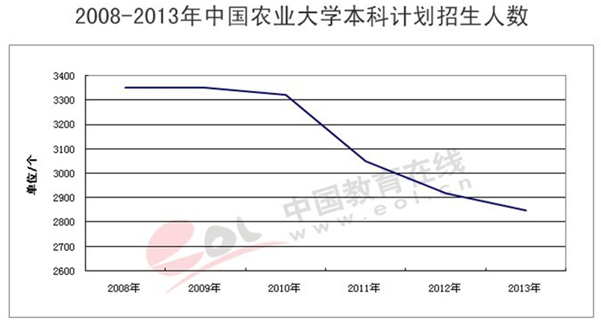
图2-1-1

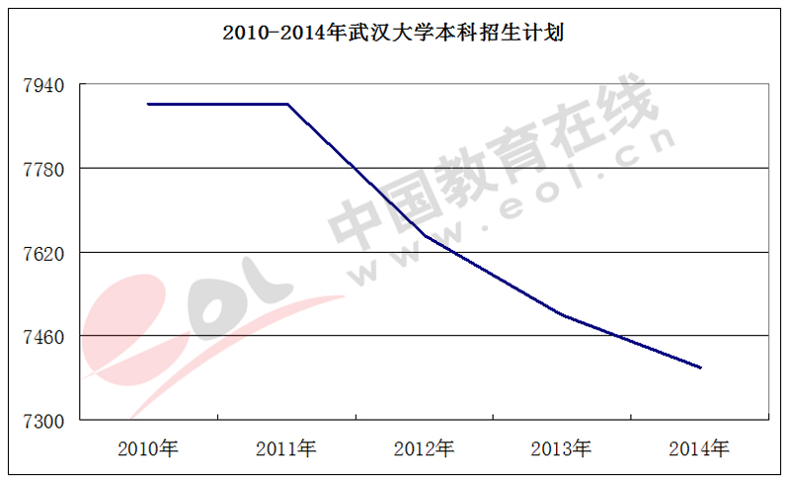
图2-1-2
不仅本科高校在调减招生计划，个别优秀的专科院校也适时调减计划，以确保质量。山东商业职业技术学院，2013年全国计划招生4700人，比2012年减少了200人。

2-2、高校质量建设与特色发展是重点
2-2-1、高校同质化现象严重
面对生源危机，一些舆论认为，高校应从自身找原因，缺乏特色与定位，是一个重要因素。纵观中国两千多所高校，专业设置雷同，同质化现象非常严重。
以湖北为例，湖北省教育厅公布的《2013年湖北省普通高等学校本科专业目录》共有67所本科院校、307种本科招生专业。其中，多所院校同时开设一个专业的现象较为普遍。湖北省67所本科院校中有62所院校开设有英语专业，紧居其后的是计算机科学与技术、视觉传达设计、环境设计、市场营销、国际经济与贸易、电子信息工程、法学、产品设计、信息管理与信息系统等本科专业，分别有57、53、51、49、49、46、42、42、41所本科院校开设。仅从设置的专业角度看，各大学区别不大。
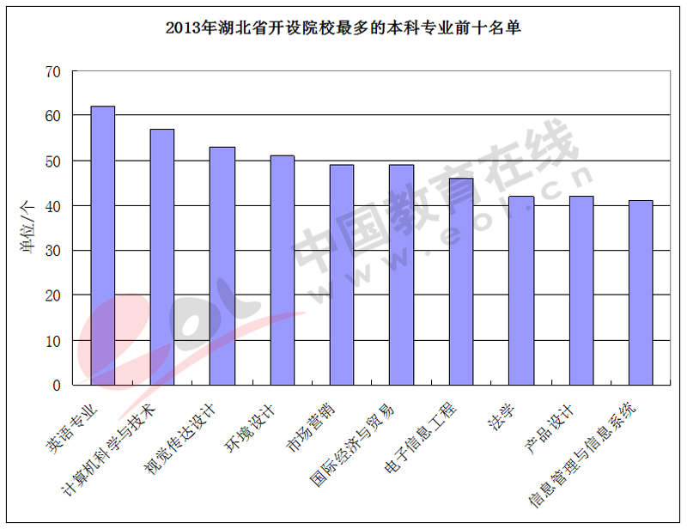
图2-2-1
2-2-2、考生心目中学校比专业更重要
为了了解影响高考生志愿填报的因素及心理，中国教育在线针对高考生填报志愿进行了一次专项调查（详细报告见附件）。
在本次调查中突出反映了一个现象：学校比专业更受考生重视。因此，学校的质量、特色，是在竞争中胜出的关键。
对于“如果在理想的大学和理想的专业之间只能选择一个，你会选何者？”这一问题，65.5﹪的考生选择理想的大学，34.5﹪的考生则选理想的专业。在“一流大学的二流专业”和“二流大学的一流专业”之间二选一，59.6﹪的考生选择前者。
考生在选择大学和专业时会考虑多方面的因素。学校知名度、专业前景分别排在前两位。
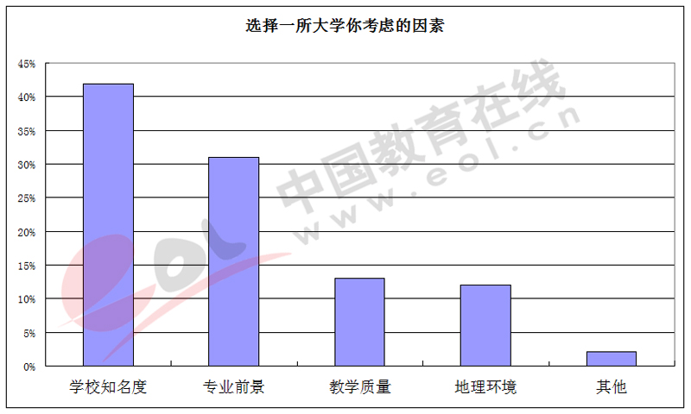
图2-2-2
2-2-3、引导一批高校向应用技术型转型
国务院总理李克强2014年2月26日主持召开国务院常务会议，部署加快发展现代职业教育。会议要求职业教育建立学分积累和转换制度，打通从中职、专科、本科到研究生的上升通道，引导一批普通本科高校向应用技术型高校转型。
3月22日，教育部副部长鲁昕在中国发展高峰论坛上表示：全国600多所地方本科高校，将向应用技术型转，向职业教育类型转；据媒体报道，现在已有150多所地方院校，报名参加教育部的转型改革。改革的方向主要是淡化学科、强化专业，按照企业的需要，按照岗位来对接。
相关调查也显示，地方本科院校，尤其是新增本科，包括独立学院、民办院校，是我国大学毕业生就业最难的群体。教育部2012年全国高校毕业生就业率排名显示，2012年就业率排名第一的是985高校，第二位是高职院校，第三位是211大学，第四位是独立学院，第五位是科研院所，第六位是地方普通高校。

NO.3文理悬殊与性别比例的逆转

3-1、文科生与理科生录取比例悬殊
高校招生所产生的巨大悬殊，在文理科的区别上也非常突出，很多地区都存在着文科报名人数多而招生计划少的现象。就目前而言，除了少量的学科专业（如经济类、管理类）可以兼收文理科生外，大部分专业录取对于学生学文还是学理的界限非常明确也很严格。
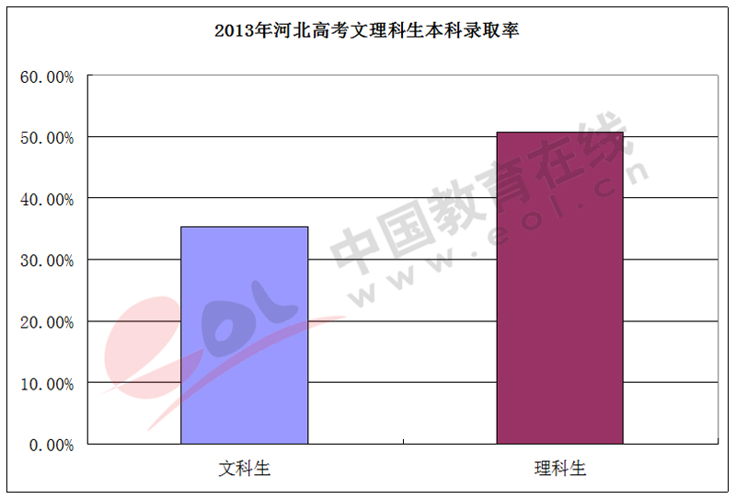
2013年河北省高考报名人数中，文史类考生数为123761人，理工类考生220704人。从招生计划数来看，文史类本科招生计划为43852人，理工类招生计划为112192人，也就是说，文科生考本科的预计录取率为35.2%，理工科学生考本科的预计录取率为50.8%。

3-2、高考录取呈现“阴盛阳衰”
3-2-1、在校女大学生连续4年超男生
近年来，我国人口男女比例严重失调，2011年人口普查显示大陆人口中男性占比51.27%，女性占比48.73%，而在高校中，这样的比例恰好反了过来，出现“倒挂”现象。教育部网站公布的2012年教育统计数据显示：全国女大学生人数，已连续4年超过男生；女硕士人数连续3年超过男生；女博士的比例也在每年递增。
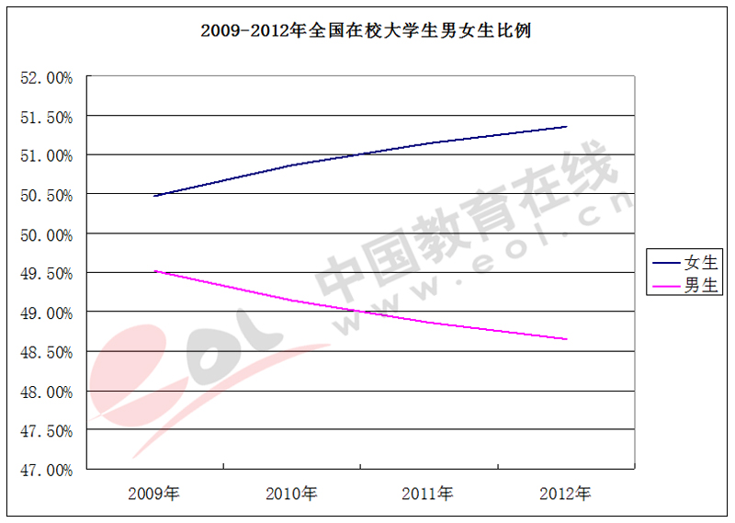
2012年，全国大学普通本专科生一共有2391万余人，其中女生人数超过男生64.78万人，占51.35%；全国硕士研究生人数143万余人，女硕士比男生多了4万人；全国成人本专科生一共583万余人，女生比男生多50多万人。
全国女大学生人数第一次超过男生是在2009年。这一年，全国在校的普通本专科人数达到2144万余人，女生占到50.48%，总人数上，女生比男生多20余万人。
3-2-2、高考女“状元”比例增加明显
相对于全国在校大学生男女比例的失调，男女高考“状元”的失衡发生的更早、更为明显。
中国教育在线在调查各省市高考状元时发现，北京市2005年到2013年，连续9年文科状元都是女生，2005年至2008年，女生更是包揽文理科状元。
在重庆市，2000年到2008年，连续9年的19名高考状元中，仅有4名男生。
在福建省，2000年到2012年，高考状元女孩比例更是高达70.27%，
在江苏省，2013年27名状元中，女生16人，11人为男生。女生不仅在文科状元中占多数，多达10人，在14个理科状元中，女生也有6个。2012年4名江苏省文理科最高分得主都是女生，公布的21名高分考生中，也有12名是女生。
中国校友会网发布的《2013年中国高考状元调查报告》也显示，从2000年到2012年，全国高考状元中，男生比例下滑严重，男生比例则从2007年的60.00%下降至2012年的49.38%，跌幅明显；女生从2000年最低的40.00%上升到2007年最高的62.79%，上升势头迅猛。其中，全国高考文科状元中，女生更是远超男生，处于绝对领先地位，占66.98%，男生仅占33.02%。

NO.4高考改革
在过去的一年，高考改革成为社会关注的焦点。事实上，高考改革的进程也从未停止，也一直艰难地平衡着科学与公平、效率之间的关系。

4-1、异地高考开始实施
2012年8月30日，国务院办公厅转发教育部、国家发展和改革委员会、人力资源和社会保障部以及公安部的《关于做好进城务工人员随迁子女接受义务教育后在当地参加升学考试工作意见》的通知。文件要求，在因地制宜的方针指导下，各省、自治区、直辖市有关随迁子女升学考试的方案原则上应在2012年年底前出台。截止目前，全国30个省（区、直辖市）均不同程度制定了具体实施方案。
2013年，是开放异地高考的“首秀”之年，河北、辽宁、吉林、黑龙江、江苏、浙江、安徽、河南、湖北、湖南、重庆、云南共12个省市组织了4440名随迁子女在当地参加高考，报名情况不甚理想。
2014年共有28个省份开始解决随迁子女在当地参加高考问题，共有5.6万名符合条件的随迁子女将在居住地参加高考。
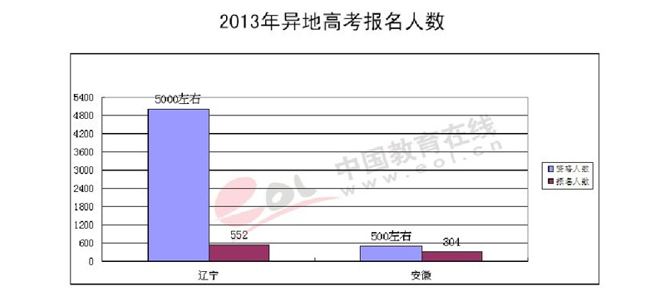
其中，2013年，在辽宁就读且符合异地高考报名条件的有5000人左右，最终报名的考生只有552人。在安徽，理论上有500多名考生可以就地参加高考，实际只有300多人报名。而江苏、武汉也有不少符合条件的考生均选择了返回户籍地参加高考。江苏只有347人报名，武汉109人报名。
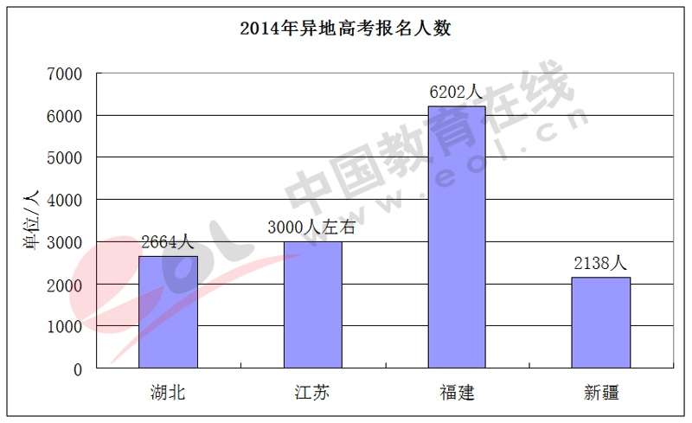
2014年共有28个省份开始解决随迁子女在当地参加高考问题，共有5.6万名符合条件的随迁子女将在居住地参加高考，是2013年的12.6倍。
其中，湖北省异地高考报名人数为2664人，是2013年的12倍；江苏省异地高考报名人数为3000人左右，是2013年的8倍。南京市2014年异地高考报名为467人，增加了3倍多；新疆2014年异地高考报名人数2138人；福建省异地高考共有6202人报名，其中，有2709人报考高职招考，3493人报考普通高考。

4-2、新的考试招生改革开始试点
在2014年全国教育工作会议上，教育部部长袁贵仁明确表示，招生制度改革总体方案年内出台。
据袁贵仁介绍，教育部将出台有关考试招生改革的总体方案和关于高考、外语一年多考、高中学业水平考试、综合素质评价、考试招生违规处理等5个配套“实施意见”。
在社会高度关注的高考改革方面，方案提出对考试评价制度和招生录取制度进行系统设计，推进综合改革，目标是建立起分类考试、综合评价、多元录取，具有中国特色的现代考试招生制度。
根据目前所披露的信息，此次改革与以前的改革有明显的不同。
首先是全方位、系统性考虑招生考试改革，即从小升初，到高中考大学等各级升学考试，而不仅仅是改革高考与录取。
具体到高考与录取改革，改革大致分为考试与录取两个方面。
在改革考试评价制度方面，重点包括两个方面：一是推行高中学业水平考试和综合素质评价，引导学生学好每门课程，并选择适合自己兴趣的课程，充分发展个性潜能和学科特长，同时引导学生参加公益服务和社会实践等。二是全面实施高中学业水平考试制度，探索“减少考试科目”，“不分文理科”，“外语科目实行社会化一年多考”等改革，外语不再在统一高考时举行，由学生自主选择考试时间和次数，增加学生的选择权，并使外语考试、成绩表达和使用更加趋于科学、合理。
在改革招生录取制度方面，重点内容包括两个方面：一是普通高校逐步推行基于统一高考和高中学业水平考试成绩的综合评价、多元录取机制；二是加快推行职业院校分类招考和注册入学，体现职业教育的特色。一些报考高职院校的学生可不参加高考，学校依据其高中学业水平考试成绩和职业倾向性测试成绩录取。

附录：高考生志愿填报调查
高考志愿填报是直接关系到学生未来发展的一个重要“战场”,有人把填报志愿比作“第二次高考”，一点都不为过，因为志愿填报合适，就相当于给高考加了分。因此，高考志愿填报对于高考考生能否进入一所理想的大学是很重要的。
高考志愿填报涉及到大学的选择和专业的选择，影响到今后职业的选择，这种选择受到个人兴趣、成绩因素、家长建议、老师建议、地域因素、名校因素等等因素的制约。然而，充分站在高考生的角度探讨高考生对高考志愿填报的认识、态度及体验仍是颇为欠缺的研究内容。中国教育在线对高考生志愿填报进行了调查和分析。
样本构成情况：男生50.16%，女生49.84%；文科：54.55%，理科：45.45%。

1、高考生志愿填报信息收集及关注问题
1-1、高考生志愿填报信息收集
对于6月份将要参加高考的考生来说，填报高考志愿时，网络是首选获取志愿填报信息的途径，占比为32.5%；学校或老师同样也占有很大比重是23.4%；现场讲座、咨询会占15.1%；亲朋好友、周围的大学生占12.3%；专业志愿填报服务占10.1%；报纸、电视等传统媒体占4.7%；其他占1.9%。

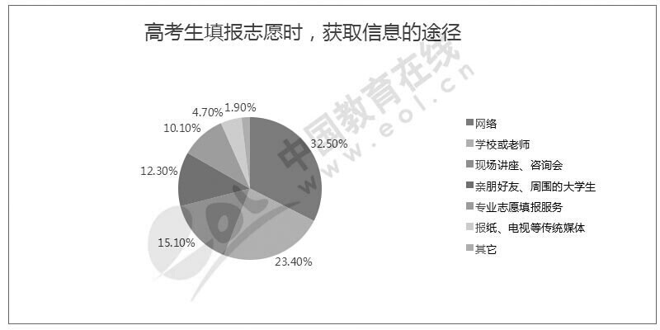
1-2、高考生志愿填报最关注的问题
高考生在填报高考志愿时，会有一些问题令考生特别关注。调查显示，考生关注自己的高考成绩和目标院校往年分数线是最多的为32.3%；目标院校信息占25.7%；目标专业信息占22.4%；报考技巧是最少的为19.6%。
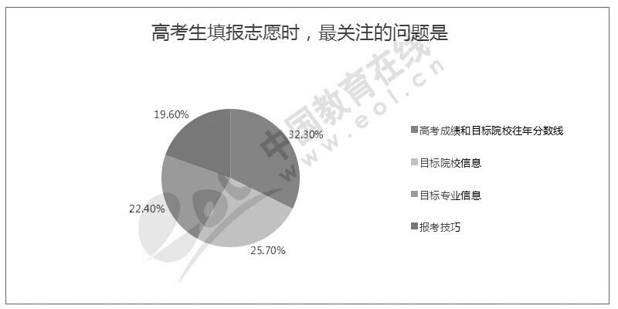

2、高考生志愿填报高校与专业的选择
2-1、高考生学校选择
2-1-1、学校选择最关注的问题
高考生填报志愿在选择学校的过程中，从学校的就业情况、招生计划、往年分数线等方面进行调查，结果显示，被录取的可能性占到26.2%，是最多的；其次是学校批次（985、211、一本、二本）为20.6%；学校就业情况为15.9%；今年的招生计划为14.9%；往年分数线为12.7%；学校性质、历史与规模为7.1%；其他为2.6%。
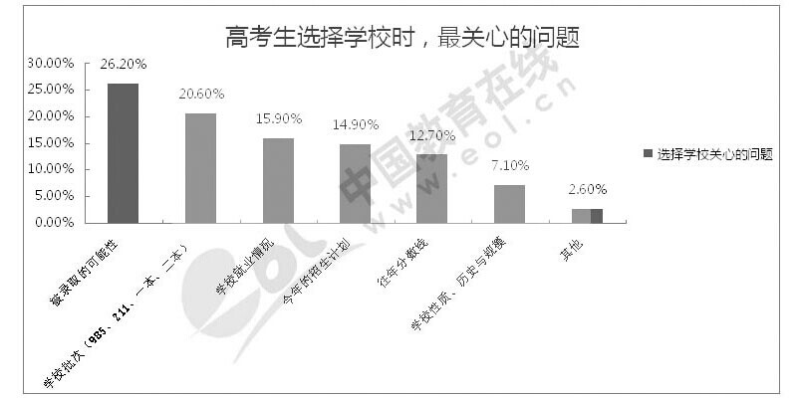
2-1-2、高校选择在地域上有明显倾向
高考生填报志愿在选择学校的过程中，在地域上有明显的倾向，有28.1%的考生更倾向于北京、上海、广州等一线城市；有29.2%的考生倾向于天津、南京、武汉、西安、成都、沈阳等教育发达地区；杭州、长沙、哈尔滨等省会城市是考生最倾向的占到30.6%；厦门、青岛、大连、深圳等沿海发达城市也有9.2%的考生关注；其他地区占2.9%。
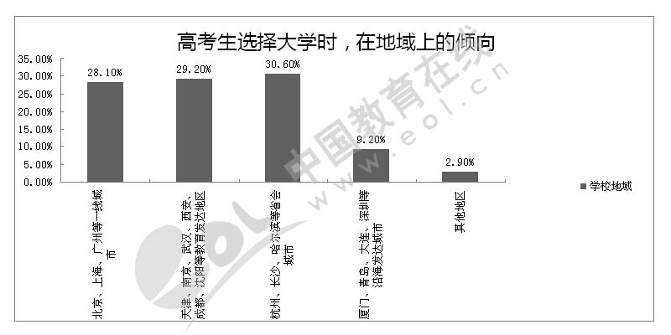
2-1-3、不同类型高校的选择迥异
高考生填报高考志愿在选择学校时，有近半数的考生会关注理工类院校（45.2%）其次是经管类占32.3%；医学类占15.3%；师范类占5.2%；没有明确的类型占2.0%。
考生在选择什么类型的学校的时候，大多数受家庭背景的影响。而且，不同背景的学生对学科选择也有着迥异的偏好。农村出身的考生对专业的选择偏向于工科，城市及管理阶层家庭考生更愿意去选择经管类专业。
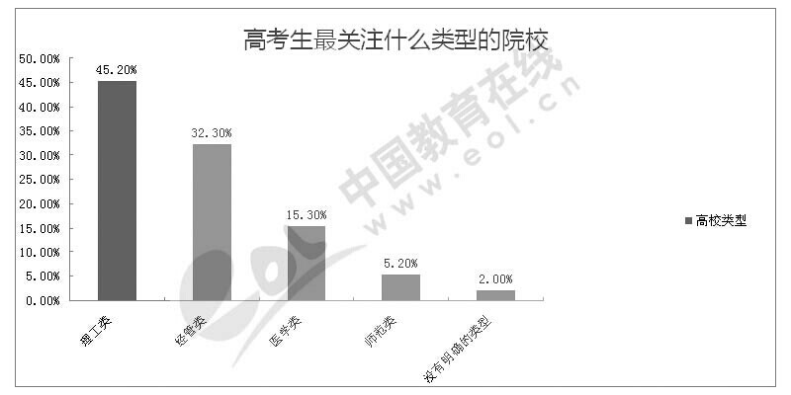
2-2、高考生专业选择
2-2-1、专业目标
高考生高考志愿填报时，有一些考生已经有了理想的专业，但是有很大部分考生处于迷茫状态，调查显示，已经有了明确的目标专业的考生有15.6%；知道不想学什么，但是不知道想学什么的考生有36.3%；没有目标，不知所措的考生是最多的有48.1%。
2-2-2、专业选择的诸多影响因素
高考生志愿填报时，有很多因素影响着考生进行专业选择，调查显示，有近半数的考生会根据兴趣爱好（40.1%）会关注该专业的就业前景有25.2%的考生； 通过家长或朋友推荐的考生占23.4%；凭直觉做选择的有10.0%；其他占3.3%。
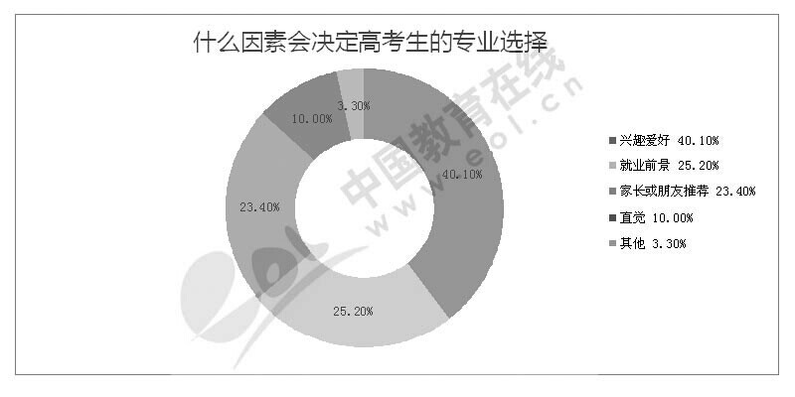
2-2-3、所要报考专业的认识
就考生了解所报考专业的学科方向、课程设置、就业前景、以及在全国院校中的排名情况调查显示，大多数的考生是没有的（69%）；只有31.0%的考生会了解。

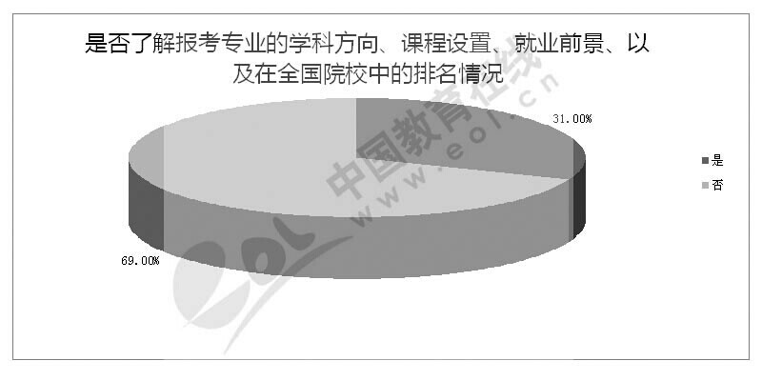

2-3、学生心目中的学校与专业重要性对比
在本次调查中，对于“如果在理想的大学和理想的专业之间只能选择一个，你会选何者？”这一问题，65.5﹪的考生选择理想的大学，34.5﹪的考生则选理想的专业。在“一流大学的二流专业”和“二流大学的一流专业”之间二选一，59.6﹪的考生选择前者。
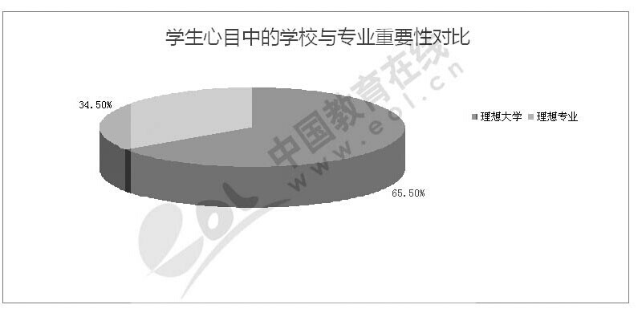
2-4、专业的职业能力测试及志愿填报辅导
高考生在选择专业前，大部分考生表示没有做过专业的职业能力测试（63.2%）有26.8%的考生有做过这类型的测试。
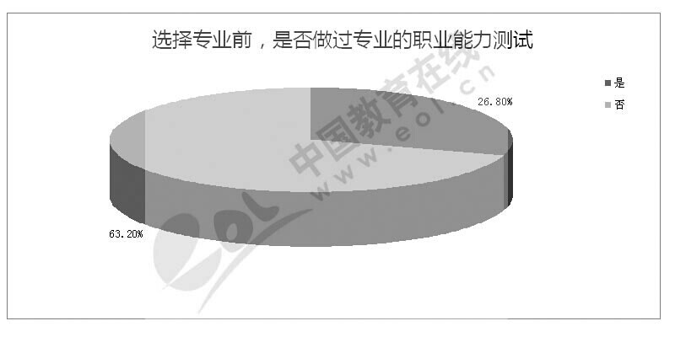
高考生在填报志愿前，可以通过专业的志愿填报辅导，掌握一定的报考技巧，这样填报成功率会提升一大截。然而有20.2%的考生表示，不会，没听说过或者不信任；超过半数以上（61.5%）的考生有意向，但不太清楚，希望多些了解；会去参加一些志愿填报辅导的占18.3%。
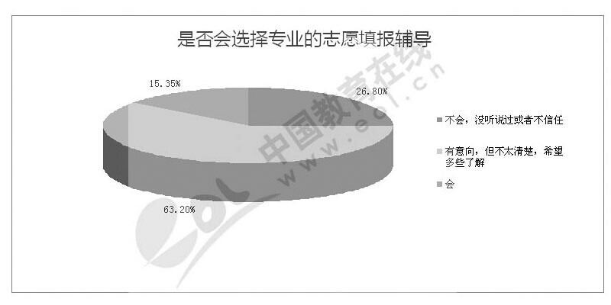

3、总结
高考志愿是学生对未来事业发展的选择，理应得到尊重。实际不然，大多数情况下，家长、老师等各个因素从不同方面影响或决定着考生填报志愿，学生的高考志愿都被“包办”了。
没有哪个考生不想做出个正确的选择，他们不可能不关心自己的“大事”，高考生如何才能清晰的定位自己？上理想的大学？怎样选择适合自己的专业？正所谓，选对专业，成就未来，他们需要一些专业的志愿填报辅导，懂更多这方面的知识，对自己负责，更对自己的未来负责。

